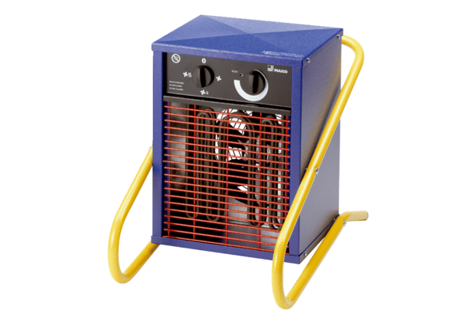Nagrzewnica wentylatorowa PHD 5Opakowanie jednostkowe: 1 sztukaAsortyment: C
Numer artykułu: 0082.0066Producent: MAICO

